

令和５年度 売れる商品づくり事業
「百年物語」コース

応募要項



売れる商品づくり事業「百年物語」コースの応募について
応 募 要 項
１ 受付期間
募集開始～令和５年５月２４日（水）

２ 募集内容
■「百年物語」コース
「百年後も大切にしていきたい生活文化を、楽しみ、継承し、創造していくための道具」をブランドコンセプトに、開発テーマに基づいた商品開発を行う。デザインアドバイザー、マーケティングアドバイザーに加え、百年物語ブランドの観点からアドバイスを行うブランディングアドバイザーを含めた3名のアドバイザーからのアドバイスを通じて商品開発を行う。
（対象）
県内で生活関連の商品を製造している中小企業者（食品を除く）で、百年物語ブランドの商品開発に取り組む事業者。
（開発スキーム）
以下の2つのスキームから選択し、開発を行う。
①「百年物語」新規商品開発
開発テーマに基づき、アドバイザーのアドバイスの下で新商品の開発に取り組み、百年物語ブランドの一つとして、市場開拓を目指す。
②「百年物語」チャレンジ
既存商品、あるいは未発売の製品について、アドバイザーのアドバイスの下で開発テーマに基づいたブラッシュアップに取り組み、百年物語ブランドの一つとして、市場開拓を目指す。
（参加費）
150,000円（税込）／社 ※1商品あたり

※「オリジナルブランド」コースについては、専用の応募要項を参照。

3 当面のスケジュール
・４月21日（金） 事業説明会
※開発する商品について、流通関係者（バイヤー等）からの情報提供を行う。
・５月２４日（水） 募集締切
・６月上旬 審査会（参加企業の選定）
・６月中旬 審査結果の通知
・６月下旬 デザインミーティング（商品開発会議）開始
※ この後、1１月まで毎月下旬を目途に随時（全6回程度）実施。
・1１月下旬 開発商品の最終確認（1１月のデザインミーティング後）

※開発した商品を百年物語ブランドの観点から最終確認を行う。
・1月上旬 カタログ製作開始
・2月６日（火）～８日（木） インターナショナルギフト・ショー出展
※出展費用は別途。

4 商品開発アドバイス
【ブランディングアドバイザー】

株式会社環境構造研究システム
代表取締役

中村 正樹 氏

【デザインアドバイザー】

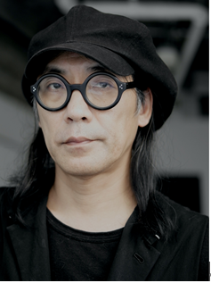
松井デザインスタジオ株式会社 代表
フラワー・ロボティクス株式会社 代表
デザイナー／美術家

松井 龍哉 氏

【マーケティングアドバイザー】

株式会社エンファクトリー
ショッピングユニット
副ユニット長 兼 総店長

柳沼 周子 氏

※アドバイザーはあくまでも開発のアドバイスを担当。デザインワークや商談などは行いません。

５ 参加のメリット（販路拡大・情報発信）
開発した商品は、百年物語のブランドロゴ等が使用可能。また、百年物語ブランドの商品として、百年物語取扱店舗等におけるポップアップイベントや見本市出展等でのプロモーションに参加可能となる。NICOでは、百年物語HPやFacebookでの情報発信も、積極的に行っている。

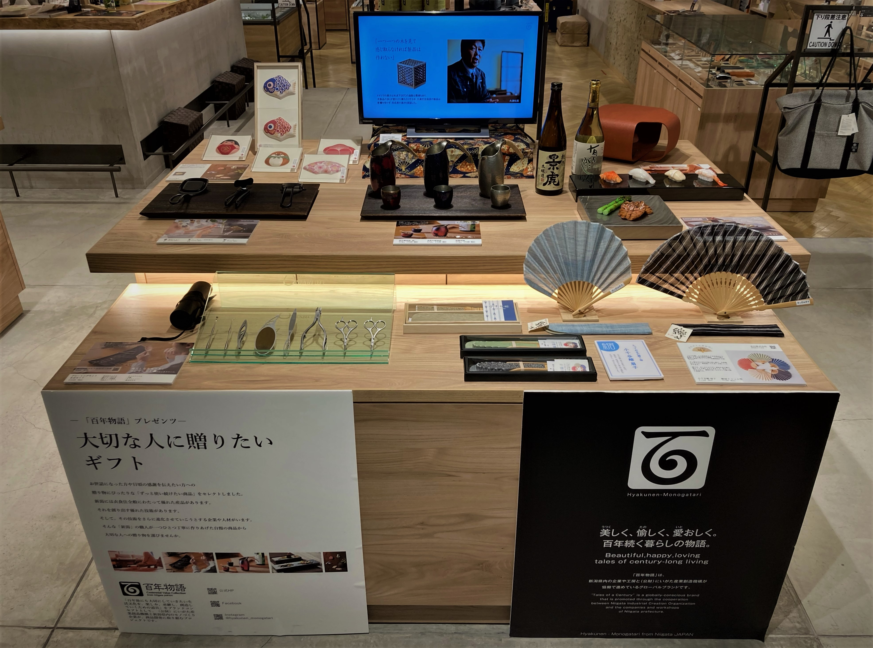

店頭ポップアップの様子
「百年物語」取扱店舗「NIIGATA1○○」
（東京／日比谷OKUROJI内）

６ 応募条件
（１）新潟県内に主たる事業所を有する法人もしくは居住する個人で、生活関連の商品を製造、もしくは今後参入を予定していること。
（２）社内の商品開発体制が整っていること（社内でデザイン開発が可能、もしくは外部デザイナーを活用した開発が可能であること）。
（３）販売可能な状態までの開発を行うこと。
（４）作品ではなく新商品の開発であり、消費者やマーケットを意識した価格設定を行うとともに販売を目的としたものであること。
（５）海外市場への展開・進出に意欲的であること。
（６）新商品開発後、見本市などに積極的に参加できること及び商談や売り場でのアテンド等を行うこと。
※展示会出展の際には別途負担あり（国内展示会100,000円/回程度）。
（７）安定した経営状況にあること。
（８）商品開発にかかる全ての経費は原則参加企業の負担であること。
（９）NICOから送付される各種調査及びアンケートに協力すること。
（10）本プロジェクトのブランドコンセプトに賛同すること。
（11）積極的な「百年物語」の情報発信を行うこと。
（12）開発商品には原則、ブランドロゴ等を表記すること。

7 応募方法
下記に必要事項を記入の上、メール等で提出のこと。
・参加申込書（別紙１）
・会社概要（別紙2）
・開発商品概要（別紙3）
※開発スキーム「百年物語」チャレンジを選択の場合は、現物が必要。
・直近３期分の決算書

８ 応募書類の提出・お問い合わせ先
〒950-0078 新潟市中央区万代島５番１号 万代島ビル９階
公益財団法人にいがた産業創造機構
マーケティング支援グループ 生活関連マーケティングチーム 阿部/前田
電話：025-250-6288 ＦＡＸ：025-246-0030
メール:hyaku@nico.or.jp

